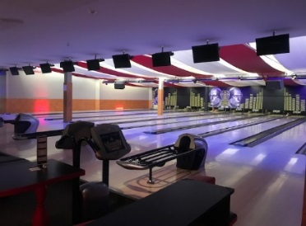
BdSJ-Bowling
Schützenjugend kennen lernen
Bringt Freunde mit!
In Mönchengladbach-Rheydt (17.11.) / In Niederzier (15.12.)
Am 17. November findet in Mönchengladbach-Rheydt und am 15. Dezember in Niederzier eine
Bowling-Veranstaltung statt, welche von der BdSJ-Ebene organisiert ist. Unser Angebot beinhaltet
zwei Stunden Bowling, eine Gulaschsuppe mit Brot und ein Getränk eurer Wahl.
Die Teams werden nach verschiedenen Altersklassen gebildet, zum einen von
6-10, von 11-15 und von 16-24 Jahren.
Wir freuen uns auf euch!
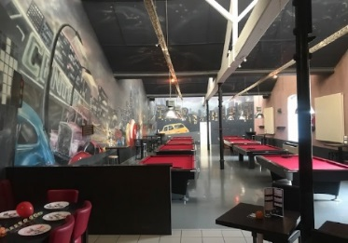
Anmelden könnt ihr euch für
Mönchengladbach bis zum 04. November
für Niederzier bis zum 08. Dezember
unter folgender Adresse: info@bdsj-aachen.de
Wo?
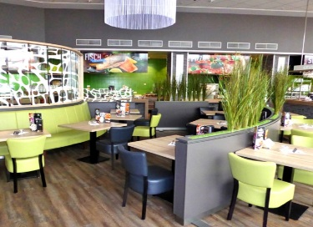
Bowling Lounge
Gartenstr. 220
41236 Mönchengladbach
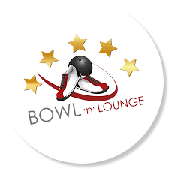
Bowling Lounge
Rurbenden 38
52382 Niederzier

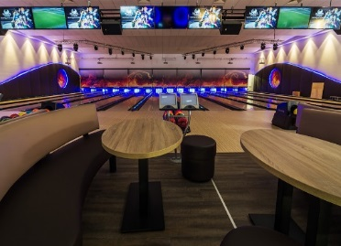
Wann?
Am 17. November ab 13:00 in Mönchengladbach
Am 15. Dezember ab 13:00 in Niederzier

Preis:
5,- Euro pro Person
Bis bald!

